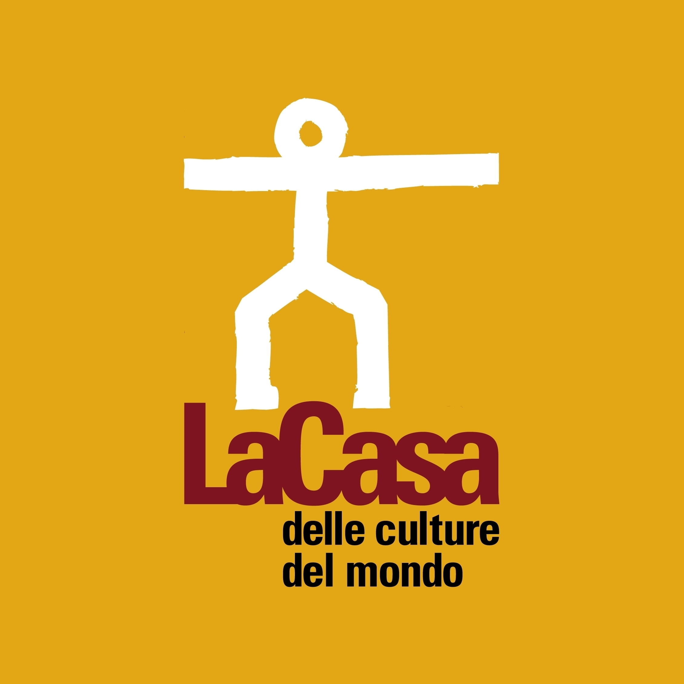


COMUNICATO STAMPA – Milano, 15 aprile 2010

LA CORSA INTORNO
Parole, Immagini ed Emozioni riscritte da Pietro Landriani

dal 7 all’11 maggio 2010

La Casa delle culture del mondo – Via Giulio Natta 11, Milano

Giovedì 6 maggio 2010, ore 18, presso La Casa delle culture del mondo si inaugura la mostra fotografica “La corsa intorno”, a cura del Gruppo Sportivo Montestella, in collaborazione con l’Associazione Sportiva Dilettantistica Road Runners Club Milano e con la partecipazione del bimestrale X.RUN.

In occasione dell’inaugurazione si terrà la conferenza “La montagna come laboratorio per superare i propri limiti”, tenuta dal Prof. Pietro Trabucchi, docente di psicologia dello sport presso l’Università di Verona, autore di numerosi libri tra cui “Resisto dunque sono”.

La conferenza tratterà della migrazione degli appassionati di corsa dalla strada alla montagna e dalle distanze brevi alle ultramaratone. Questo fenomeno trova la principale motivazione nel tentativo del singolo di esplorare più a fondo i propri limiti, e per farlo cerca le imprese estreme.
È davvero necessario risalire di corsa le montagne per scoprire chi siamo? Chi può avvicinarsi a queste pratiche sportive senza temere per la propria incolumità?
A queste domande risponderà il Prof. Trabucchi, coordinatore di uno studio realizzato per conto dell’Università di Verona e per il CESBIM di Rovereto.

“La corsa intorno” è un’esposizione di 24 pannelli con installazioni di Pietro Landriani, collaboratore di X.RUN, che indaga l’esperienza del correre, ritenuta dai suoi praticanti uno strumento potente per far aumentare la propria autostima e per conoscere il proprio corpo, quasi un filtro cognitivo della realtà della vita. Si corre per esplorare il mondo intorno a noi con sguardo diverso. La corsa è un modo per conoscere il proprio territorio, per ritrovare la misura di sé stessi, per inserirsi nel tessuto sociale. Non a caso alcune delle esperienze raccontate nella mostra (e in X.RUN) parlano di emozioni, raccontano come metafora storie vissute “in corsa” ed attraverso il gesto e la fatica rielaborano anche momenti legati al carcere, alla malattia, all’essere (o tornare) bambini e di tematiche attuali come il razzismo o l’handicap.
Pietro Landriani ha scelto una serie di immagini e le ha rielaborate, associandovi dei segni grafici e delle parole, allo scopo di offrire un punto di vista particolare su dei temi di grande valenza sociale.

Il GS Montestella nasce il 21 gennaio 1992, anche se già dal 1990 un gruppetto di amici aveva iniziato ad organizzare delle attività in comune. Nel corso di questi ultimi 20 anni ha raggiunto alcuni prestigiosi successi, sia come atleti (tra tutti ricordiamo il Titolo Italiano Corsa Campestre Femminile nel ’93, le affermazioni individuali nel Trofeo Monga e nella celeberrima Monza-Resegone), sia come organizzatori (citiamo il Trofeo Montestella, giunto lo scorso anno alla settima edizione che vede migliaia di atleti schierarsi al via).
Per maggiori informazioni: http://nuke.gsmontestella.com/

Il Road Runners Club Milano, fondato nel 1972, è la più grossa società podistica milanese e la seconda in Italia. Sorto per volontà di un gruppo di amici che volevano diffondere i valori dello sport nella società, è rapidamente cresciuto fino al raggiungimento degli 800 soci attuali. Vanta una lunga serie di titoli individuali e di società, in Italia e all’estero (svariate medaglie d’oro e metalli meno pregiati ai mondiali di atletica su pista, medaglie di bronzo ai mondiali di triathlon, lunga serie di podi agli Europer e innumerevoli titoli italiani) ed ha organizzato direttamente alcune delle più prestigiose gare nel milanese (maratona d’inverno, campionati italiani su pista, Meeting Internazionale su pista, 24 x 1 ora ecc).
Il Road Runners Club Milano è stato insignito della Stella di bronzo al merito sportivo dal CONI. Per maggiori informazioni: www.rrcm.it

X.RUN è una rivista bimestrale che tratta di corsa dal punto di vista dei corridori. Incentrata sulle storie di corsa piuttosto che sui risultati tecnici o le prove dei materiali, vuole celebrare gli aspetti epici della corsa stessa, dando voce ai corridori.

Ingresso libero

orari: martedì-mercoledì 10.00-18.00,
giovedì-venerdì 10.00-23.00,
sabato-domenica 14.00-23.00

Per informazioni:
La Casa delle culture del mondo
Via G. Natta, 11 (MI)
tel. 02334968.54/30
www.provincia.milano.it/culturedelmondo
culturedelmondo@provincia.milano.it

